Normal

Con VPN activada

Con TOR (no se puede localizar)

Las IPs no son las mismas porque estamos uniendonos a internet a traves de diferentes redes

El video esta bloqueado para Argentina por lo que necesitamos la VPN para verlo

No se puede localizar la IP usando TOR

Speedtest sin VPN

Con VPN

Con TOR

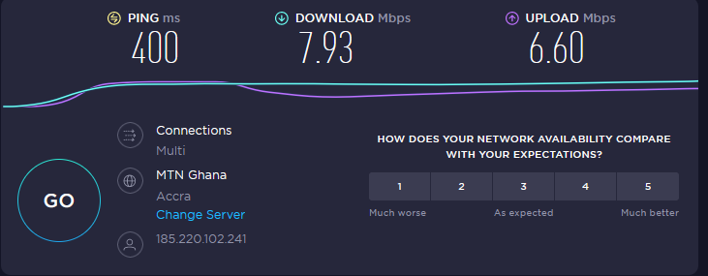

El ping y las velocidades se ven afectadas debido al incremento de las distancias y recorridos que hace nuestra peticion entre cliente y servidores